Autobusový zájezd z Vlašimi
do otáčivého divadla
v Českém Krumlově !!!
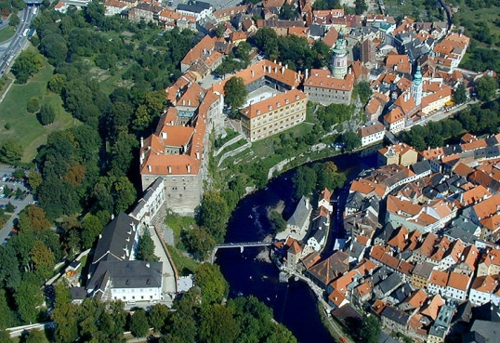

Činohra: Dracula
Bram Stoker
Nemrtvý démon hrabě Dracula opouští svůj hrad v Transylvánii,
aby rozšířil své pole působnosti a našel ženu, jejíž portrét ho okouzlil.
Nikdo netuší, jak nebezpečný je ten uhrančivý cizinec. Nikdo, až na doktora Van Helsinga...
Termín: 15.6.2018/pátek
Cena po slevě platí do 31.10.2017
Cena first minute: 1.290,-Kč
(450 Kč přispěje Obec Kladruby i Tehov svým občanům!)
Speciální cena pro občany Kladrub a Tehova 840 Kč

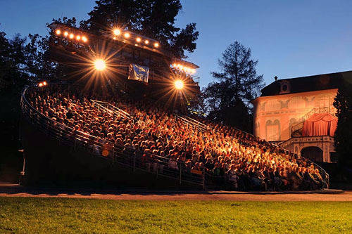
Pro letošní rok je novinka v rezervačním systému Jihočeského divadla. Čím dříve zájezd koupíte, tím je vstupenka levnější. S obsazeností se cena zvyšuje, tudíž cenu 1.290,-Kč můžeme garantovat pouze do 21.10.2017
Cena zahrnuje:
- Dopravu ( z Vlašimi)
- Vstupenku
- Technický doprovod
- Krátká procházka historickým centrem
Odjezd od CA YVETTA v cca 16:00 (Kladruby, Tehov)
Minimální počet účastníků pro konání akce je 35 osob.

